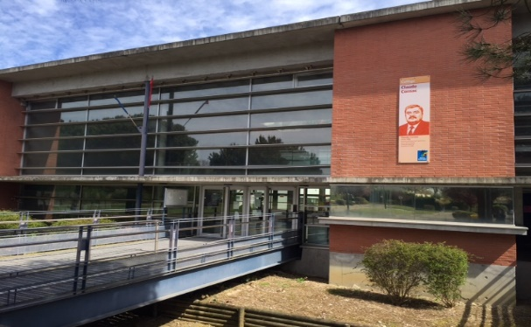

Fiche poste :

Le bureau de la Vie Scolaire

Le poste de « bureau » est un poste qui demande organisation et rigueur. Vous êtes souvent dérangés dans votre travail par les appels des parents, les élèves exclus, les élèves malades… Vous serez tous formés au fur et à mesure de l’année au logiciel Pronote.

 | LES DIFFERENTS TEMPS | DESCRIPTION DU POSTE
□ | La gestion des absences et retards/ travail administratif | 1/ Le suivi des absences et retards des élèves tout le long de la journée, de la semaine et de l’année. Vous serez deux à ce poste ce qui demande une bonne communication entre vous et une bonne organisation. Vous pouvez utiliser le cahier d’info de la Vie Scolaire pour communiquer par écrit.  QUE FAIRE SUR LA JOURNEE ? :  - Dès votre arrivée, à 8h, vous devez récupérer auprès de l’accueil et sur le  formulaire ENT le nom des élèves qui sont absents (absents en étude ou absents avec motif) et les saisir sur Pronote.  - A chaque heure, les professeurs font l’appel via Pronote.  Il vous faut contrôler que tous les professeurs ont fait l’appel. Si ce n’est pas le cas, un autre Aed vous aide en allant dans la salle demander au professeur de faire l’appel.  Si des absences restent sans motif, vous devez appeler chaque famille pour connaître le motif d’absence et leur demander de régulariser par écrit l’absence au retour de l’élève.  Toute absence doit être régulairsée par écrit sur le carnet de correspondance (l’appel téléphonique n’est pas suffisant ; il faut d’ailleurs souvent le répéter aux familles).  - A 10H45, envoyer par mail les courriers pour les absences en étude du  matin même. Le premier mois de septembre, il est préférable d’appeler les parents de 6èmes pour leur expliquer la procédure plutôt que d’envoyer le courrier.  - A 12h15, imprimer les prises en charge ENT pour les classes finissant à 13h.  Aucun élève ne peut quitter l’établissement avant 13h (sauf rdv médical)  - A 16h45, envoyer par mail les courriers de retards de la journée.  Chaque mardi, envoyer par mail les courriers d’absences de la semaine précédente (absences non régularisés par écrit au retour de l’élève). Il est important d’en tenir informés les Aed référents car souvent, l’élève a le mot de ses parents dans le carnet de liaison et ne pense pas à le rapporter en Vie Scolaire.  2/ Le reste du travail consiste à :  - Faire dès la première heure, la tableau de répartition des permanences pour une  vue d’ensemble de la journée.  - Réaliser sur word, l’affiche des professeurs absents avec les informations donnés  tous les jours par le secrétaire. Il faut régulièrement mettre à jour l’affiche puis la mettre sur les vitres du sas. Vous pouvez aussi vérifier l’emploi du temps des élèves et des professeurs à partir de Pronote.  - Classer fréquemment les billets d’appel et d’absences dans les boites dédiées à  cela.
□ | Le poste de bureau | Pendant les inter-cours et la pause méridienne, vous pouvez être amenés à faire le poste vie scolaire.  Vous devrez ainsi accueillir les élèves et les familles, appeler au micro les élèves pour leur remettre des documents, répondre au téléphone, aux demandes des professeurs… vous serez sollicités de toute part et ne saurez plus où donner de la tête.  L’accueil :  Nous sommes un service public, ce qui veut dire que nous nous rendons disponibles pour les personnes qui se présentent au comptoir de la Vie Scolaire. Avec un bonjour et un sourire, nous faisons au mieux pour répondre à leurs interrogations et demandes. Si vous ne pouvez par répondre à leurs interrogations, dirigez-les vers le service concerné ou demandez-moi.  Les appels téléphoniques :  Les appels téléphoniques et les demandes des familles ne sont pas toujours agréables à entendre. Gardez une oreille attentive, en restant neutre, courtois. Ne jamais prendre partie ou vous engager dans une réponse qui bien souvent ne relève pas de votre responsabilité.  En cas d’agressivité, tentez de modérer les propos de l’interlocuteur. En situation d’incompréhension, n’hésitez pas à transmettre la communication à la CPE ou à la Direction.  Si vous ne savez pas répondre, notez le message et transmettez-le au service concerné.
□ | La communication au sein du service | Les outils :  Quand vous commencez votre service, tenez-vous au courant des derniers événements, situations d’élèves rencontrées et faites à votre tour un compte-rendu aux collègues qui vous succèdent.  Plusieurs outils existent pour faciliter la communication et gagner en efficacité au sein du service : le cahier d’info, le tableau blanc, le mémo hebdomadaire fait par la CPE sur lequel seront indiquées les différentes réunions, sorties, actions auprès des élèves…

Rôle d’Aed référent de classe de 6ème ou d’un niveau :

6 Aed référents des 6 classes de 6ème et 1 Aed par niveau.
Le but étant pour les élèves d’avoir quelqu’un vers qui aller en priorité et qui aura une meilleure connaissance de l’élève, de la classe et des interractions sociales.
Pour les 6èmes :
- Le jour de la rentrée et pendant la ½ journée d’intégration, vous encadrerez la classe avec le PP.
Pour tous les niveaux :

Tâches attendues :
- Vous assisterez autant que possible aux heures de vie de classe avec les PP. Vous apporterez ainsi votre vision de la classe en Vie Scolaire. Vous ferez un compte-rendu écrit de l’HVC.
- Vous vous assurerez régulièrement que les absences et retards de vos élèves soient à jour.
- Vous établirez un compte-rendu de la classe et des élèves en particuler à destination des PP/CPE/Direction pour les conseils de classe.

Il est important de rendre compte régulièrement des situations et des informations diverses à la CPE.

En Vie Scolaire, vous trouverez également :
- Un classeur des assurances des élèves
- Un classeur par niveau sur le régime de sortie des élèves et le droit à l’image.
- Les formulaires à remplir : exclusion de cours, rapport d’incident, heure de retenue…

